Министерство образования и науки РФ

Нижегородский государственный университет им. Н.И. Лобачевского Факультет повышения квалификации Университета Лобачевского

Программа «Web-технологии»

**ВЫПУСКНАЯ РАБОТА**

**«Разработка сайта для «European University of Art»**

**Выполнил:  
 Туренко А.А.**

**Руководитель:**

**Усков А.В.**

**Нижний Новгород 2022**

**Содержание**

1. ВВЕДЕНИE…………………………………………………………………….3
2. ПОСТАНОВКА ЗАДАЧИ……………………………………………………..6
3. ВЫБРАННЫЕ ПРОГРАММНЫЕ И ЯЗЫКОВЫЕ СРЕДСТВА ДЛЯ ВЫПОЛНЕНИЯ РАЗРАБОТКИ …………………………………………….......7
4. СТРУКТУРА И РАЗРАБОТКА САЙТА (ОСНОВНОЙ РАЗДЕЛ)…………………………………………………………………………..8
   1. Описание структуры сайта………………………………………......8
   2. Требования к верстке сайта………………………………………….9
   3. Верстка сайта по готовому макету……………………………........10
   4. Организация верстки и сборки проекта………………………........14
   5. Использование слайдера Swiper JS…………………………….......15
   6. Верстка формы обратной связи…………………………………….18
   7. Вставка видео с YouTobe…………………………………………...19
   8. Кнопки для копирования текста в буфер обмена…………….........20
   9. Оптимизация загрузки сайта и валидация…………………………21
5. ВЫВОДЫ ……………………………………………………………………..22

ЛИТЕРАТУРА …………………………………………………………………..23

1. **Введение**

С момента своего появления в 1983 году Интернет стал свидетелем эволюционирующих тенденций в области веб-разработки. Поскольку всемирная паутина увеличила число активных пользователей до 5 миллиардов, концепция разработки веб-сайтов также претерпела революцию.

Хотя в этом нет ничего нового, учитывая масштабную глобализацию, тенденции веб-разработки в 2022 году начали быстро развиваться в постпандемические годы, и разработчики веб-сайтов переключили внимание на улучшение пользовательского опыта с помощью современных технологий.

В данном разделе дан обзор основным тенденциям веб разработки в 2022 году.

* 1. **Тенденции в веб-дизайне**

Стремительное развитие технологий и пандемия 2020 года повлияли на поведение пользователей в интернете. Люди стали больше времени проводить в сети, за экраном ноутбука или со смартфоном в руках. Этим обусловлено появления основных тенденций в веб-дизайне на сегодняшний день, таких как: тёмная тема, минималистичный дизайн, видимые рамки, типографика вместо главного изображения – всё это делает просматриваемый контент более удобочитаемым, комфортным для глаз. Кроме того, с увеличением мощности и возможностей браузеров, компьютеров, мобильных устройств – появились такие тренды, как анимированные взаимодействия, движущиеся шрифты, подвижные указатели мыши, отзывчивый скроллинг. Основной целью данных трендов, на мой взгляд является ещё большее вовлечение пользователя в виртуальный мир с возможностью взаимодействия с сайтами и приложениями, как можно дольше не уставая при этом от яркости экрана и потока получаемой информации.

* 1. **Слайдеры и карусели на сайте**

Карусели очень популярны на сайтах интернет-магазинов, особенно на главных страницах. Их тестирование Беймардским институтом (Baymard Institute), которое было проведено среди 50 лучших сайтов в области электронной коммерции в США, выявило, что 52% используют слайдеры на десктопах, а исследование мобильных версий интернет-магазинов показало, что они также популярны и там: не менее 56% мобильных сайтов используют карусель на главной.

Одной из главных положительных черт слайдера на главной странице заключается в том, что она позволяет легко добавить качественное изображение продукта, которые, как выяснилось во время тестирования, создают хорошее первое впечатление у пользователей — увеличивается время первичного просмотра веб-сайта и уменьшается показатель отказов, что положительно влияет на бренд. Юзабилити-тестирование показало, что в целом хорошо функционирующая альтернатива карусели — отображение статичных «слайдов» в качестве отдельных разделов на главной странице сайта.[1]

Для моего проекта я выбрала слайдер Swiper JS . Данный слайдер написан на чистом JS, не требует подключения сторонних библиотек, предоставляет множество вариантов реализации каруселей.

* 1. **Новое в CSS и Java Script**

С увеличением требований пользователей к дизайну, быстродействию и доступности веб-сайтов и веб-приложений, развивается и обновляется база значений и возможностей основополагающих инструментов для разработки, таких как CSS, Java Script.

CSS разительно изменился за последние годы. Среди новых функций можно назвать контейнерные запросы, родительские селекторы, правила управления каскадированием, управление скоростью загрузки страницы.[2]

Java Script на сегодняшний день по-прежнему является «самым предпочитаемым»(по данным с последнего проса разработчиков от Stack Overflow[3]) языком разработки: 64.96% из 83052 опрошенного профессионального разработчика предпочли JavaScript для своих проектов.

С выходом нового стандарта ECMAScript 2022 , в языке появились такие нововведения как возможность обращаться к массивам с конца, решение для связки ошибок в цепочки **- Error cause, создание приватных полей и свойств, новый тип данных BigInt, динамический импорт, опциональные последовательности.[4]**

1. **Постановка задачи**

Задачей выпускной работы является применение полученных во время обучения навыков по работе с веб-технологиями для разработки сайта по готовому макету из приложения Figma. Макет выбирался с учётом современных требований к веб-дизайну, возможности использования новых технологий в разработке сайтов. Хотелось использовать такие технологии, как сладеры, flex, grid, разворачивающиеся списки, разработка формы обратной связи, размещение видеофайлов. Мой выбор был остановлен на макете для не существующего европейского университета дизайна и искусств «European University of Arts»[5].

Целью данной разработки – является максимально проработанная, близкая к макету версия сайта в интернете, для последующего использования в качестве моего портфолио.В макете очень много интересных элементов – таких как небольшие векторные изображения на заднем и переднем фоне текста, необычные маркеры для списков, расположение слайдов в несколько строк, вертикальное расположение слайдов, кнопки отвечающие за производство копии текста, область с меняющимся текстом, в зависимости от выбранной ссылки в слайде.

**3.Выбранные программные и языковые средства для выполнения  
разработки**

В процессе разработки сайта мной были использованы современные программные и языковые средства.

* **Figma.** Графический редактор для совместного проектирования сайтов, приложений и других дизайнерских продуктов. Она появилась в 2016 году как аналог Sketch и Adobe XD, но спустя пару лет стала одним из самых популярных инструментов у дизайнеров.
* **Visual Studio Code.** Работа над проектом производилась в Visual Studio Code – интегрированной среде разработки от компании Microsoft. Она включает в себя поддержку различных языков программирования, подсветку синтаксиса, технологию автозаполнения, навигацию по коду, интеграцию с командной строкой и многие другие возможности.
* **HTML5 и CSS3.** Верстка страниц сайта выполнена с использованием HTML5, последней версии языка гипертекстовой разметкиHTML, и CSS3, языка описания внешнего вида документов. Применение этих технологий дает разработчикам такие преимущества, как ускорение загрузки сайта, улучшенная поисковая оптимизация, более привлекательный дизайн и возможность верстки без применения сторонних технологий.
* **JavaScript.** Динамические элементы интерфейса сайта реализованы на языке программирования JavaScript. При разработке сайта была использована новая версия языка ES6.
* **jQuery.** При реализации интерфейсов были использованы JavaScriptбиблиотеки jQuery и jQuery UI. Они позволяют решить широкий круг задач: облегчить работу с объектной моделью документа, обработку событий, создание анимаций и отправку AJAX-запросов.

**4.Структура и разработка сайта**

**4.1. Описание структуры сайта**

Сайт выполнен на английском языке – это было предусмотрено макетом. Структура сайта также была отображена в макете и представлена на рис.1.

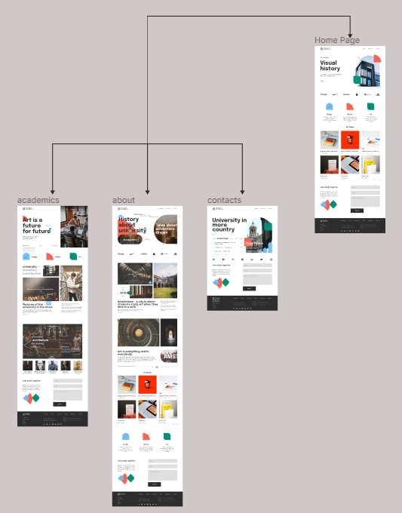

Рисунок 1. Карта сайта

Сайт должен состоять из следующих разделов:

* Home. На главной странице должны быть указаны основные направления обучения, спонсоры университета, блок с новостями в виде слайдера, форма обратной связи.
* Academics. В этом разделе отображается раздел с фотографиями университетской жизни, блок с популярными вопросами и ответами, блок с наименованиями факультетов, фотографии преподавателей.
* About. На странице «О нас» представлена основная информация об университете – интересные статьи, фотографии, видео про университет, блок с частыми вопросами и ответами на них, так же блок-слайдер с новостями.
* Contact. В данном разделе размещается информация обо всех филиалах университета, которую можно скопировать себе, кроме информации предоставлены фотографии достопримечательностей, относящихся к выбранным локациям филиалов. Так же размещён блок ссылок на все социальные сети университета.

**4.2. Требования к верстке сайта**

Верстка сайта должна быть выполнена с учетом всех современных тенденций в веб-дизайне. Основные требования заключаются в следующем:

* Все страницы должны одинаково отображаться во всех современных браузерах (кроссбраузерная верстка).
* Страницы должны проходить проверку на валидность (HTML и CSS).
* Должна быть выполнена семантическая верстка (с использованием правильных тегов, корректно заполненного заголовка и мета-описания страницы и т.д.).
* Должна быть выполнена оптимизация для ускорения загрузки сайта
* При написании кода HTML должна быть применена технология БЭМ для удобства прочтения и редактирования кода в дальнейшем.
* Файловая структура сайта должна быть удобной и понятной. Именование файлов должно быть реализовано на латинице в нижнем регистре.

**4.3. Вёрстка сайта по готовому макету.**

Разработка сайта производилась по готовому макету. Используя возможности приложения Figma, для вёрстки страниц легко добывалась информация с макета - необходимые размеры, расстояния, коды цветов, наименования и размеры шрифта, копировались изображения. Изображения макета страниц предоставлены на рисунках: рис.2, рис.3, рис.4, рис.5.

Все страницы сайта имеют схожую структуру и ряд общих элементов.

* **Шапка сайта.** Шапка содержит изображение логотипа учебного заведения, а также навигационное меню по сайту.
* **Заголовок страницы.** На каждой внутренней странице под шапкой располагается заголовок страницы и картинка.
* **Слайд-шоу.** На каждой странице используются слайд-шоу. Каждый слайд имеет фоновое изображение, описание или текст-ссылку.
* **Форма обратной связи.** На каждой странице представлена форма обратной связи, с возможностью отправки своих данных для заявки на обучение.
* **Подвал сайта.** Подвал состоит из нескольких секций: логотип организации с краткой информацией, меню навигации по сайту, список филиалов, а также контактная информация (адрес, телефон, e-mail). Содержимое каждой внутренней страницы является уникальным, однако все они выполнены в одном стиле и имеют набор общих элементов: заголовков, списков, вкладок, таблиц и т.д.

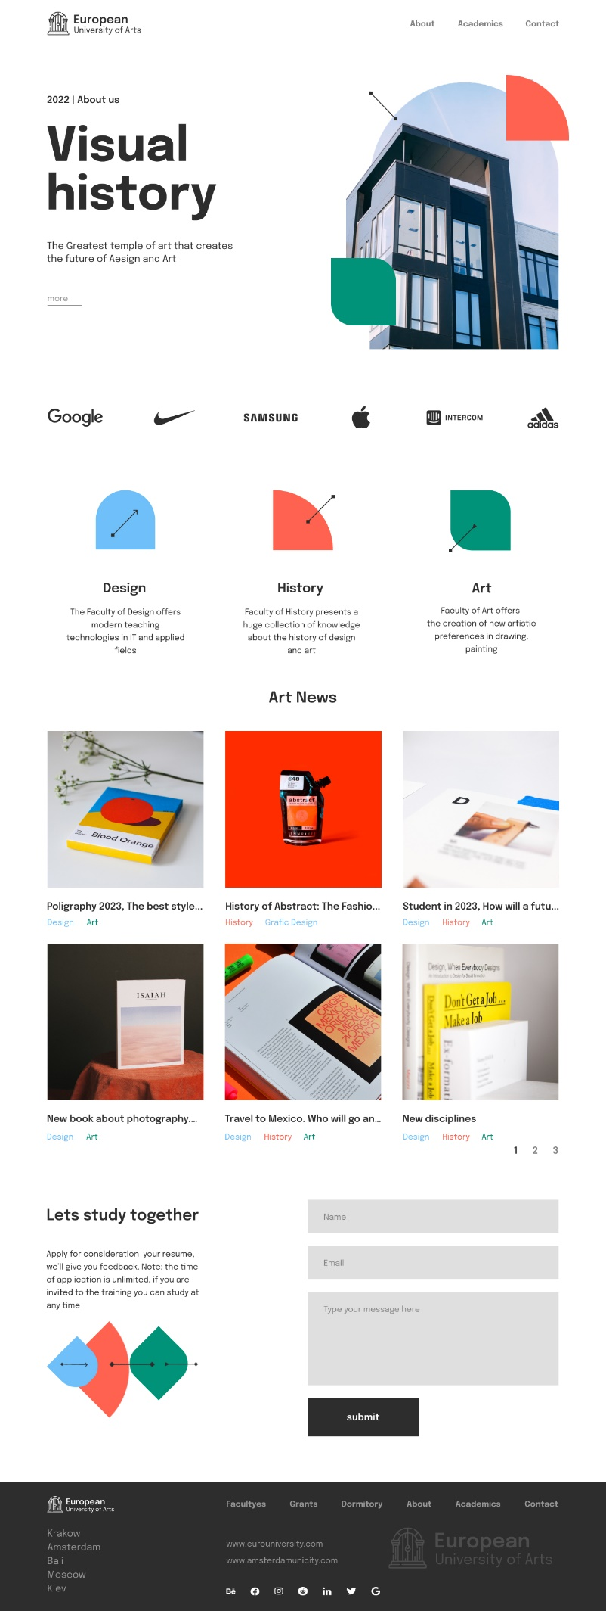

Рисунок 2. Главная страница.

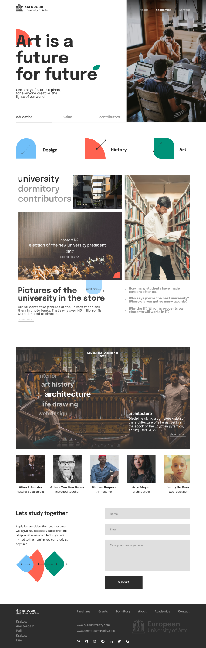

Рисунок 3. Страница Academics.

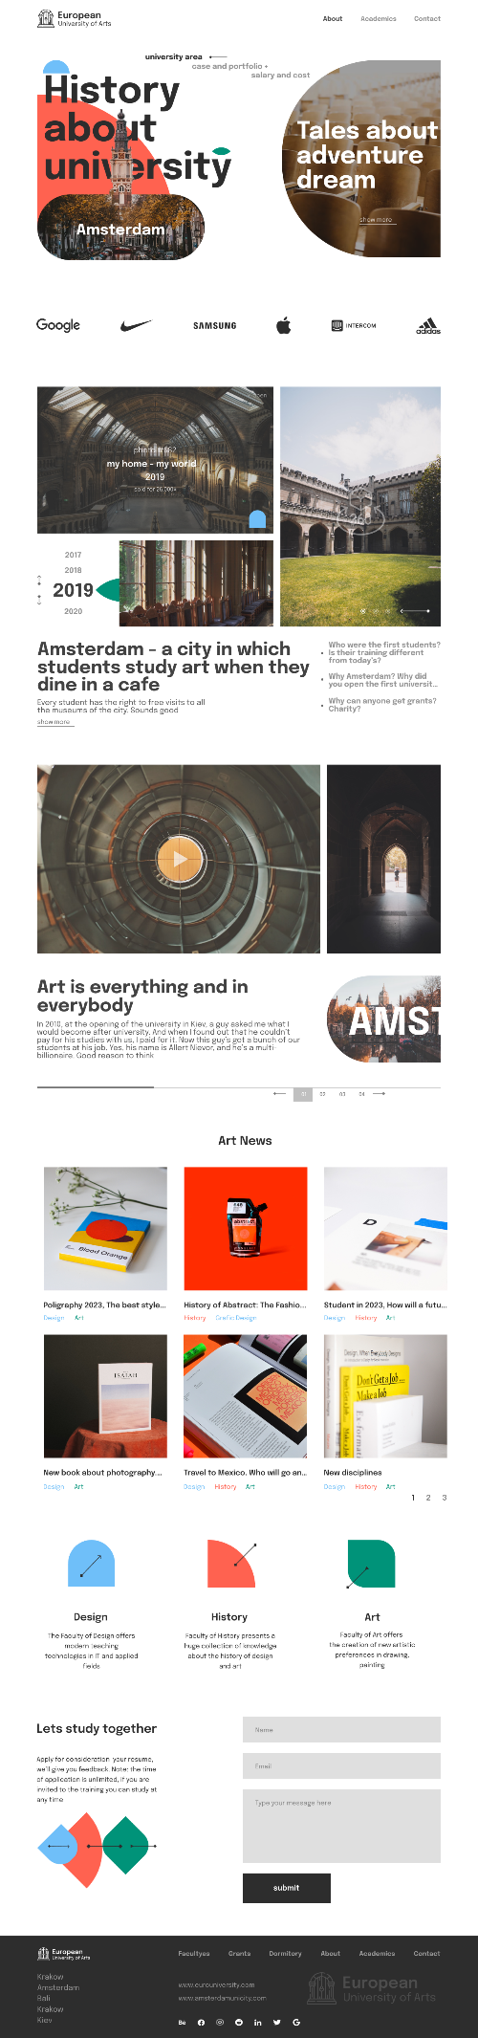

Рисунок 4. Страница About.

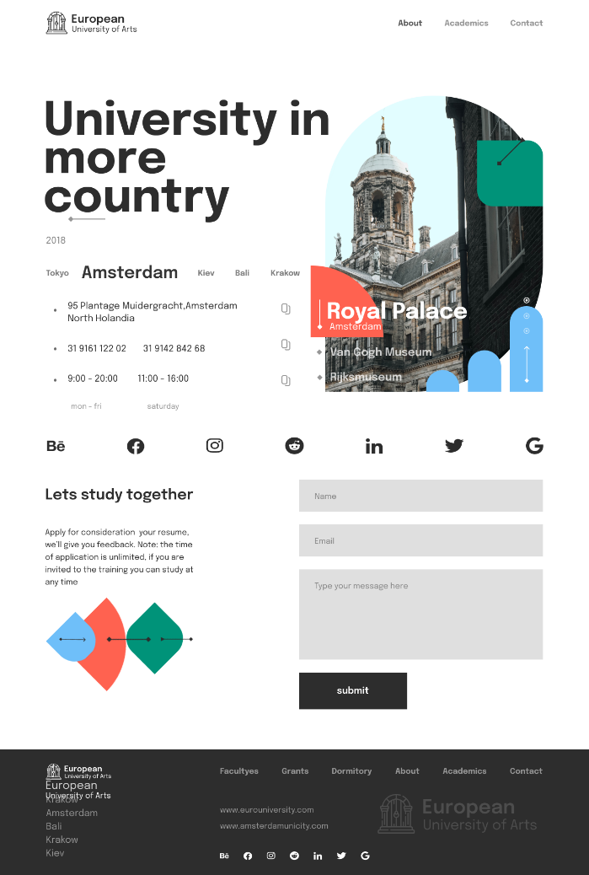

Рисунок 5. Страница Contact.

**4.4. Организация верстки и сборки проекта.**

Верстка сайта выполнена с использованием языков HTML5 и CSS3. Верстка сайта выполнена в соответствии с популярной методологией БЭМ [6]. Согласно БЭМ, любая веб-страница представляет собой набор блоков, имеющих элементы и модификаторы.

* Блок – это независимый компонент, инкапсулирующий в себе всю реализацию (стили, шаблоны, поведение), необходимую для представления той части страницы, которую он выражает. Блоки могут вкладываться друг в друга.
* Элемент – составная часть блока, которая отвечает за отдельную задачу и не может использоваться в отрыве от него.
* Модификатор – это свойство блока или элемента, задающее изменения в их внешнем виде или состоянии.

Пример вёрстки по БЭМ-технологии из данного проекта изображён на рис. 6

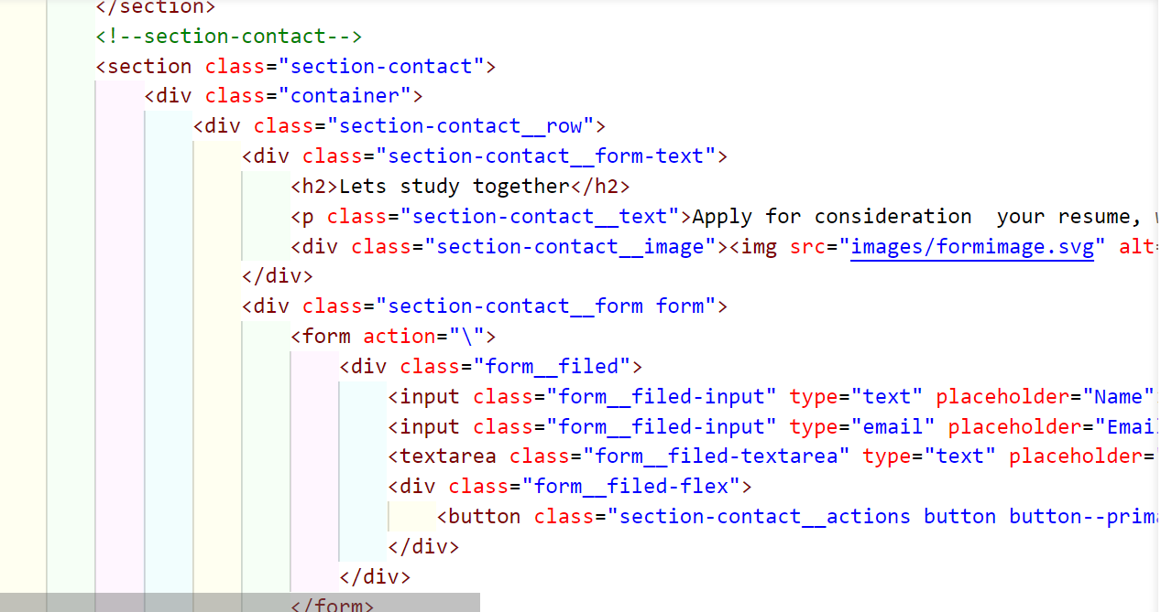

Рисунок 6. Пример кода по методологии БЭМ.

В данном примере представлен кусочек кода со страницы «Academics», раздел с обратной формой связи. Структура полного имени элементов соответствует схеме: `имя-блока__имя-элемента`: в данном случае имя блока это `section-contact`, а имя элемента `row`, `form-text` например. БЭМ позволяет легко и быстро разрабатывать интерфейсы любой сложности и повторно использовать существующий код, избегая «Copy-Paste».

**4.5. Использование слайдера Swiper JS.**

Для реализации слайдера на страницах сайта мною был применён вспомогательный набор инструментов под названием Swiper.[7] Выбор был сделан в пользу данного слайдера, потому что он написан на чистом Java Script и нет необходимости устанавливать дополнительные библиотеки, есть возможность полностью настроить слайдер самостоятельно. Для использования данного вспомогательного объекта, мной были скачаны с официального сайта слайдера Swiper (рис.7) все необходимые файлы формата .js и .css, которые в последствии были размещены в соответствующих папках проекта, а так же были подключены в коде html. Кроме этого необходимо было создать файл .js с описанием настроек для моего слайдера – все данные брались из документации к слайдеру с официального сайта.

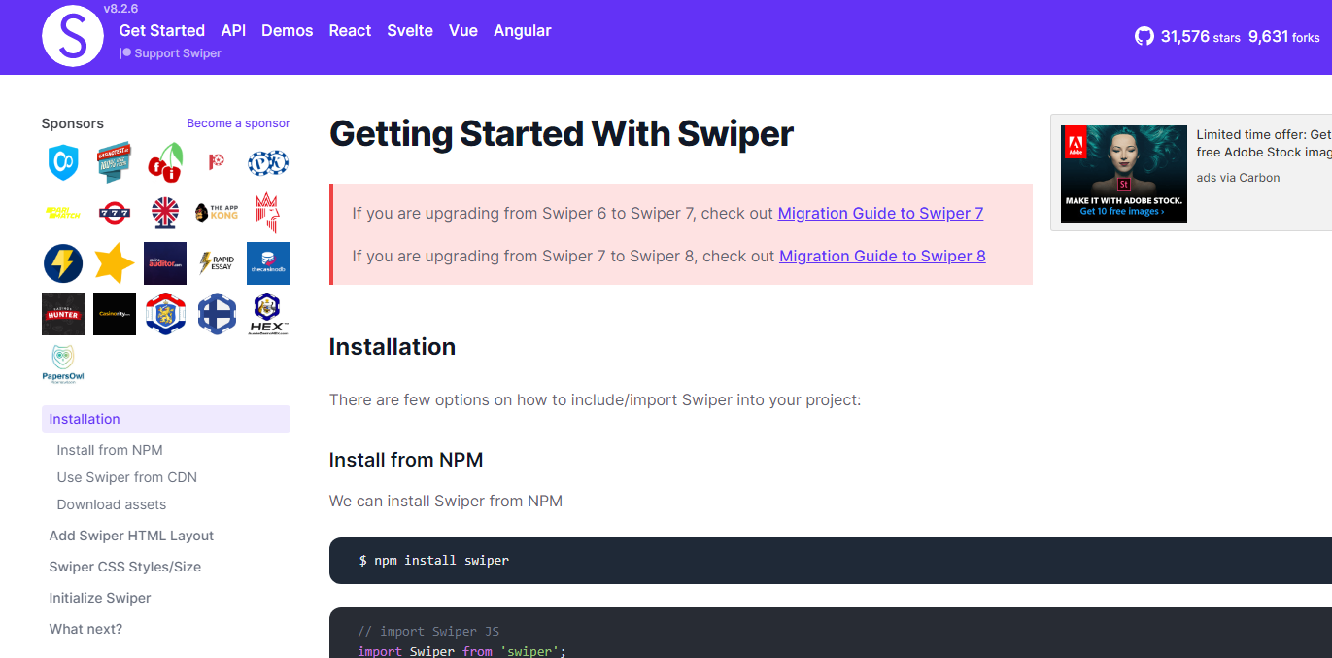

Рисунок 7. Установка слайдера Swiper.

В последствии и в HTML коде страниц был прописан необходимый код для слайдера. В результате на главной и странице About получился слайде раздела Art News, который изображен на рис.8. В данном слайдере можно выбрать количество показываемых слайдов, можно выбрать или отредактировать вид пагинации, навигации. Для размещения на странице нескольких слайдеров необходимо каждый раз называть группу у блока слайдера по-разному. Таким образом можно разместить большое количество различных версий слайдера Swiper на одной странице.

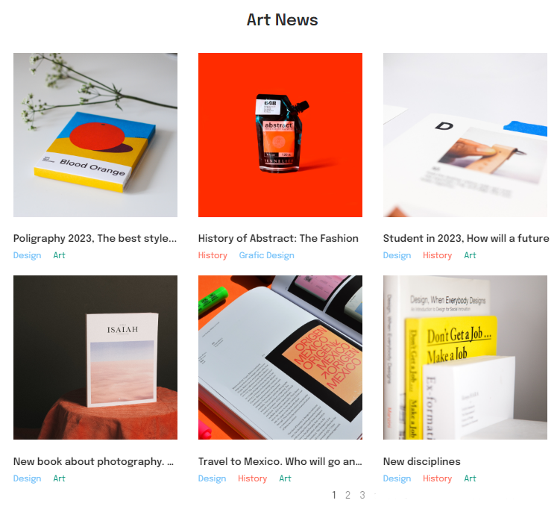

Рисунок 8. Слайдер реализованный с помощью Swiper.

**4.6. Вёрстка формы обратной связи.**

Форма обратной связи присутствует на всех страницах сайта, она предназначена для предоставления возможности пользователю сайта подать заявку на обучение в данном учебном заведении. В макете не были указаны варианты состояния полей формы – при наведении курсора, при заполнении, в заполненном виде. Визуальное отображение этих состояний я придумывала сама. В целом форма достаточно простая, оформлена с помощью основных тегов для форм в HTML5, таких как <form>, <input>, <textarea>. Внешний вид получившейся формы обратной связи представлен на рис.9.

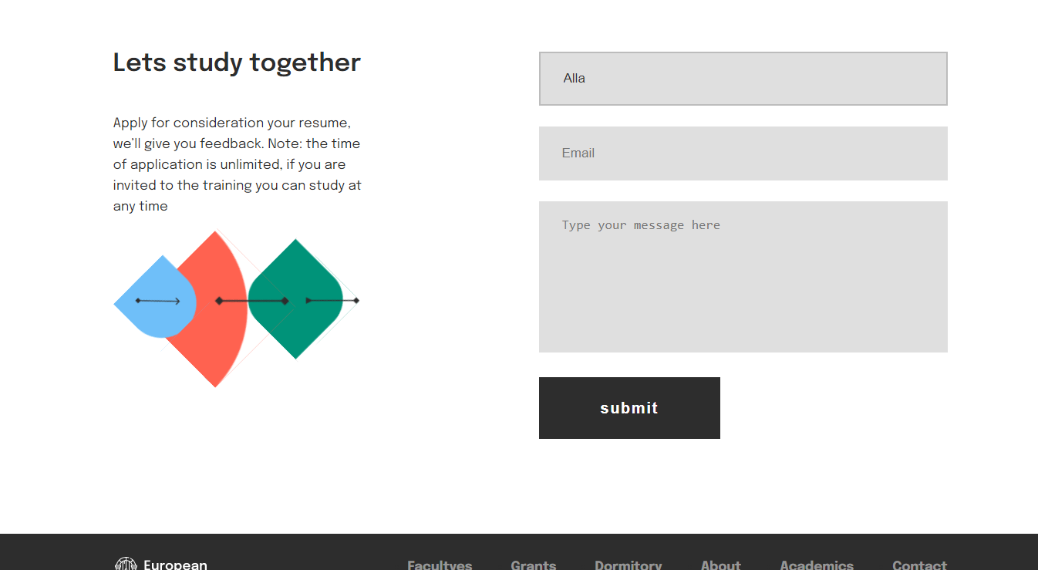

Рисунок 9. Внешний вид формы обратной связи.

**4.7. Вставка видео с YouTobe.**

При вёрстке сайта с готового макета передо мной встала задача – выбрать самостоятельно видео для данной страницы, т. к. в макете не было ссылки на используемое видео – было лишь изображение обложки видеоблока. При добавлении чужих видео из интернета на свою страницу необходимо использовать только видеофайлы с свободной лицензией. В этом на YouTobe помогает фильтр «Лицензия Creative Commons» , с его помощью можно сделать выбор по такому критерию. Для вставки видео я воспользовалась тегом <iframe> вместо тего из HTML5 <video>. IFrame означает встроенную рамку и позволяет вставлять одну страницу в другую - в этом случае, страницу YouTube. Таким образом, вам не нужно беспокоиться о поддержке формата вашего видео файла. YouTube сгенерирует код для вставки автоматически. Тег iframe будет иметь URL исходного видео, высоту и ширину плеера и еще несколько атрибутов. Код вставки видео в данный проект, а так же изображение страницы сайта с видео представлены на рисунках рис. 10 и рис. 11 соответственно.

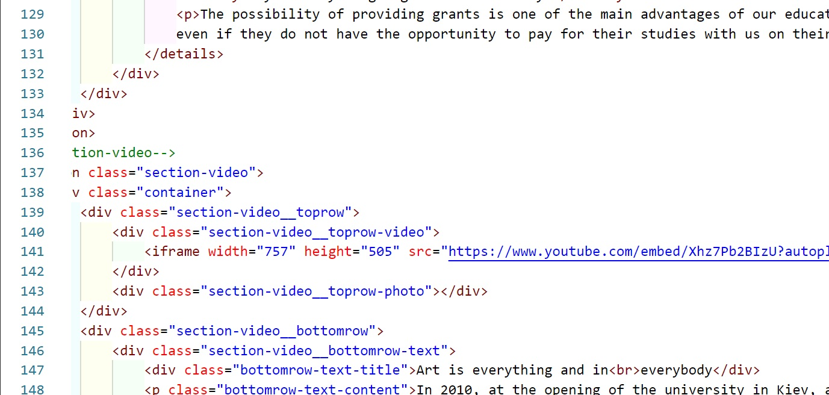

Рисунок 10. Код вставки видео с YouTobe на страницу.

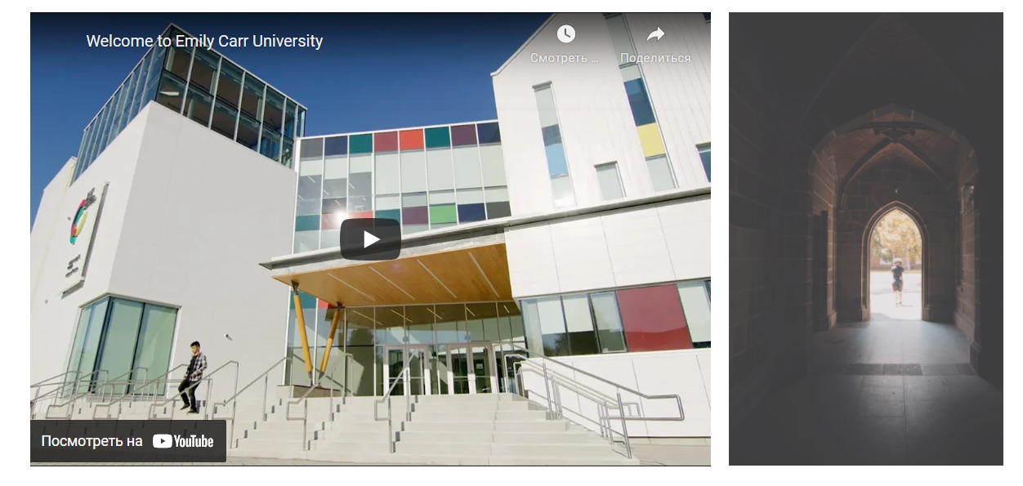

Рисунок 11. Отображение вставленного видео с YouTobe на сайте.

**4.8. Кнопки для копирования текста в буфер обмена.**

На данном сайте имеются кнопки для копирования текста в буфер обмена. Вёрстка данных кнопок была реализована мной с помощью кода на Java Script и небольшого кусочка кода в HTML. Ниже представлены кусочки кода на Java Script и HTML – соответственно рис.12 и рис.13.

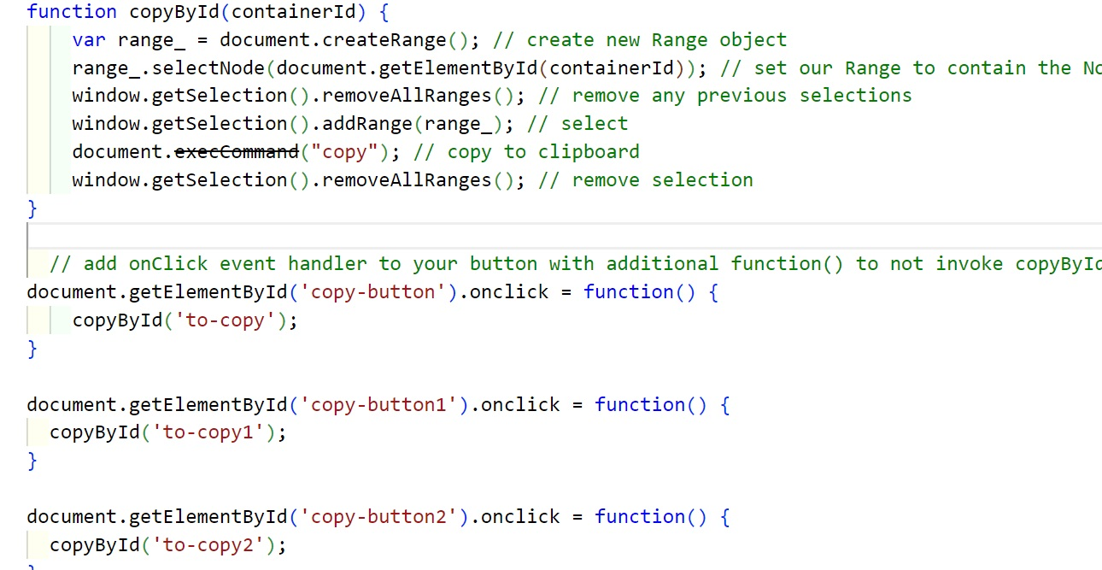

Рисунок 12. Код на Java Script при вёрстке кнопки для копирования текста в буфер обмена.

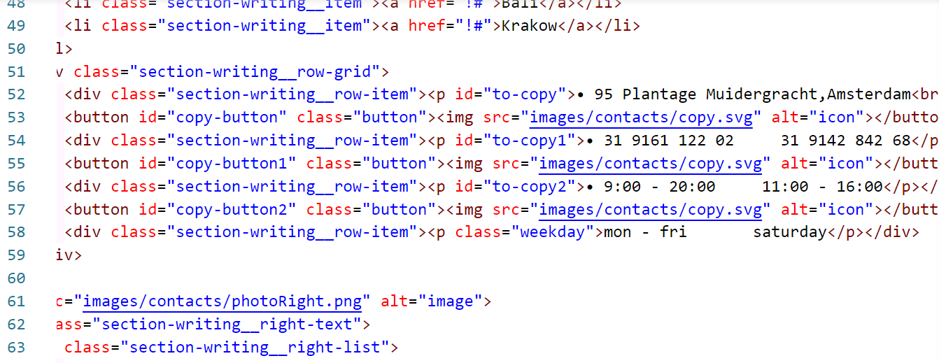

Рисунок 13. Кусочек кода в HTML при вёрстке кнопки для копирования текста в буфер обмена.

**4.9. Оптимизация загрузки сайта и валидация.**

Для ускорения загрузки сайта все изображения были уменьшены с помощью специального приложения TinyPNG[8] – рис. 14.Так же файлы сайта HTML и CSS были проверены на валидность с помощью валидатора W3[9].Изображение с успешной проверки представлено на рис.14.

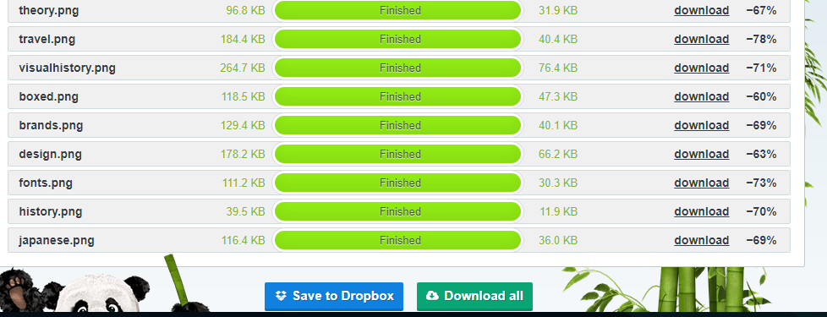

Рисунок 14. Оптимизация размеров изображений

с помощью приложения

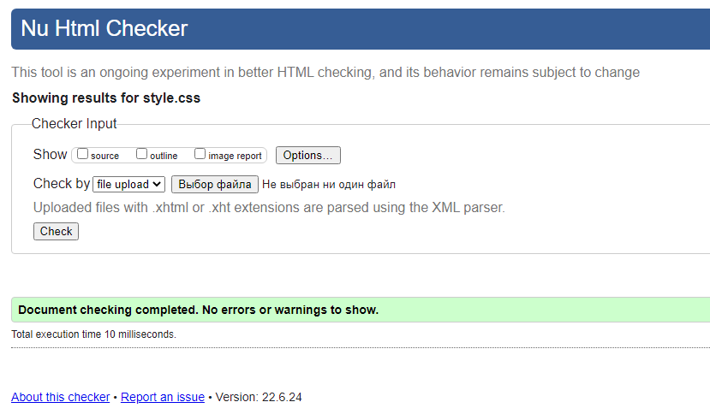

Рисунок 15. Проверка файла Style.css на валидаторе

**5. Выводы**

Итогом выполнения выпускной работы является готовая рабочая версия сайта для «European University of Arts», соответствующая макету. Сайт временно размещён на хостинге http://alluskez.beget.tech/.

При создании сайта мной были применены полученные во время прохождения курса знания и навыки по работе с веб-технологиями. Умение работы с приложением Figma дало возможность быстро получить необходимые размеры, цветовые коды, шрифты, изображения в требуемом размере и формате. Страницы сверстаны по популярной методологии БЭМ, с использованием версий языков HTML5, CSS3 и JavaScript. Использование БЭМ методологии позволило мне самой быстро ориентироваться в большом количестве кода. В ходе вёрстки были изучены и применены такие новые для меня элементы как вертикальный слайдер, кнопки копирования текста в буфер обмена, видеоблоки с сайта YouTobe.

Для оптимизации загрузки сайта, изображения были уменьшены в размере с помощью приложения TinyPNG[8].Файлы сайта форматов .html и .css были проверены на валидаторе и успешно прошли проверку.

Так же во время вёрстки были учтены такие аспекты для поисковой оптимизации, как использование семантических HTML-тегов и грамотное заполнение метаописаний и заголовков страниц.

**Литература**

1. 10 требований к слайдеру на главной странице вашего сайта// LpGenerator. Url: <https://lpgenerator.ru/blog/2016/08/11/10-trebovanij-k-slajderu-na-glavnoj-stranice-vashego-sajta/?ysclid=l52bjpy0a7388834439/>.
2. 4 новые удивительные CSS функции в 2022// DevsDay.ru. Url: <https://devsday.ru/blog/details/85832?ysclid=l52881gg60178887266/>.
3. Developer Survey // StackOverflow. Url: <https://insights.stackoverflow.com/survey/2021#technology/>.
4. 4 важных нововведения в ES2022// Habr. Url: <https://habr.com/ru/post/651161/?ysclid=l528jl687l963697524/>.
5. Макет сайта «European University of Art»// Figma. Url: <https://www.figma.com/file/jyOQpvkbFLP1LdhieeVxqG/template29?node-id=222%3A366/>.
6. БЭМ методология // BEM.Info Url: <https://ru.bem.info/methodology/?ysclid=l52t2m3kgj603518752/>.
7. Слайдер Swiper // Swiper. Url: <https://swiperjs.com/get-started/>.
8. Оптимизация размера изображений // TinyPNG. Url: <https://tinypng.com/>.
9. Для проверки при написании кода Html // Caninclude. Url: <https://caninclude.glitch.me/>.
10. Гайд по flex-box // Дока. Url: <https://doka.guide/css/flexbox-guide/>.
11. Гайд по Grid // Grid.malven. Url: <https://grid.malven.co/>.